## 2.6 Spielberk Office Centre

### Úvod do tematiky

Areál Spielberk Office Centre je kancelářský komplex postavený a provozovaný nizozemskou firmou CTP. Nachází se v Brně mezi řekou Svratkou a další komerční zástavbou (Hornbach, M-palác). Tvoří jej čtyři samostatné menší budovy (tzv. Villa) a tři větší propojené budovy (IQ builing). Součástí centra jsou banky, restaurace, ochody, kavárny. Prostor mezi budovami vyplňují dvě jezírka ve starém holandském stylu. První část areálu byla uvedena do provozu v roce 2006. Jedná se o živý organismus, který bylo nutné začlenit do stávajících struktur města. Za centrem navazuje komerční zóna s hobby centrem a následně část s dominantou AZ Tower, která je svými 111 metry nejvyšší budovou v Brně i celé České republice.

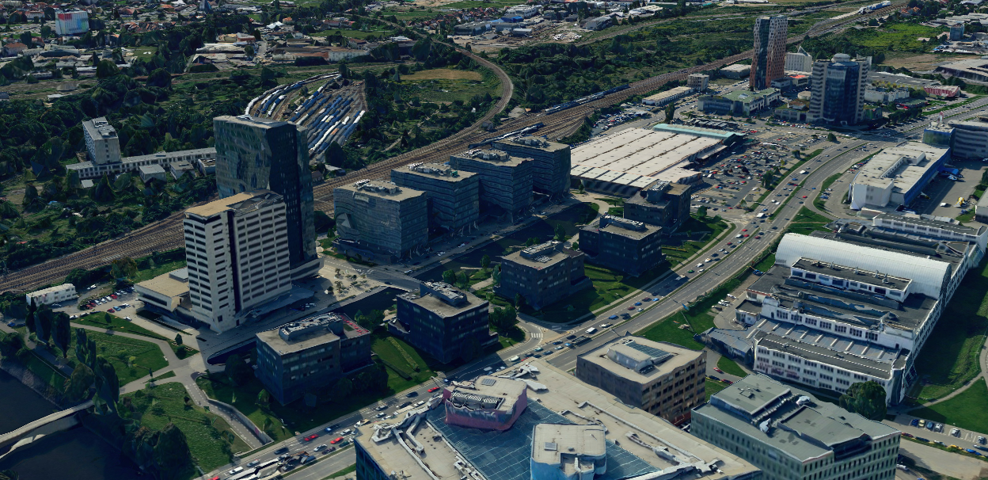

Obr. 2.6.1: Spielberk Office Centre

Pramen: [www.mapy.cz](http://www.mapy.cz) – Panorama

### Scénář hodiny

|  |  |  |  |  |
| --- | --- | --- | --- | --- |
| **Ročník:**  8. | **Tematický celek**  Socioekonomická geografie ČR – město a venkov | | **Téma hodiny:**  Změna místa; funkce města – výuka ve Spielberk office centru – realizační fáze; čas – 6h. | |
| **Očekávané výstupy:**  **Z-9-1-01** Žák organizuje a přiměřeně hodnotí geografické informace a zdroje dat z dostupných kartografických produktů a elaborátů, z grafů, diagramů, statistických a dalších informačních zdrojů  **Z-9-1-03** Žák přiměřeně hodnotí geografické objekty, jevy a procesy v krajinné sféře, jejich určité pravidelnosti, zákonitosti a odlišnosti, jejich vzájemnou souvislost a podmíněnost, rozeznává hranice (bariéry) mezi podstatnými prostorovými složkami v krajině  **Z-9-4-04** Žák porovnává předpoklady a hlavní faktory pro územní rozmístění hospodářských aktivit **Z-9-6-02** Žák hodnotí na přiměřené úrovni přírodní, hospodářské a kulturní poměry místního regionu, možnosti dalšího rozvoje, přiměřeně analyzuje vazby místního regionu k vyšším územním celkům **Z-9-7-01** Žák ovládá základy praktické topografie a orientace v terénu  **Z-9-7-02** Žák aplikuje v terénu praktické postupy při pozorování, zobrazování a hodnocení krajiny  **Z-9-7-03** Žák uplatňuje v praxi zásady bezpečného pohybu a pobytu v krajině, uplatňuje v modelových situacích zásady bezpečného chování a jednání při mimořádných událostech | | | | |
| **Dílčí cíle, žáci budou po skončení výuky umět:**   * zhotovit náčrt vymezeného území; * popsat vzhled vybraných administrativních budov; * zjistit, k jakým účelům vybrané budovy slouží; * odhadnout výšku nejvyšších budov; * změřit jednotlivé plochy na veřejném prostranství mezi budovami; * posoudit využití změřených ploch a dopravní obslužnost místa; * uvést a vyhodnotit klady a zápory areálu; * porovnat návštěvnost a demografickou strukturu návštěvníků dvou specializovaných prodejen; * na základě zaměření firem vysvětlit, které technologie umožnily vybudování tohoto centra; * zhodnotit strategickou polohu města Brna pro umístění administrativního a obchodního centra; | | | | |
| **Dovednosti:** zobrazení krajiny do jednoduchého náčrtku, aplikace teoretických poznatků, sběr, třídění a vyhodnocení statistických dat, práce ve skupině, posouzení dopadů lidské činnosti na krajinu, aplikace různých technik měření, rozvoj komunikačních dovedností, organizačních a pracovních návyků (kompetencí). | | | | |
| **Sylabus tématu/začlenění do širšího rámce**  ČR, místní region, kartografie, topografie, socioekonomická geografie, město a venkov | | | | **Mezipředmětové vazby:**  Matematika, výtvarná výchova, občanská výchova, přírodopis |
| **Pomůcky:** pracovní list, psací potřeby, pastelky | | | | **Příprava učebny:** práce v terénu, domluva výuky v Spielberk office centru |
| **Individuální přístup:**  Jedná se o skupinovou práci s přidělenými rolemi vzhledem k vyspělosti žáků. Při pohybu v terénu je potřeba zajistit BOZP, studenti musí při pohybu v terénu dbát na bezpečnost. | | | | |
| **Scénář hodiny** | | | | |
| **Činnost žáků**  - přesun do S. centra,  **-** společná prohlídka S. centra;  - samostatná práce ve skupinách podle zadání v pracovních listech;  - zpracování výsledků;  - přesun do školy | | **Čas**  **1 h**  **1h**  **2h**  **1h**  **1h** | | **Metody/ činnost učitele**   * přesun do S. centra; * společná prohlídka S. centra, vysvětlení úkolů; * kontrola žáků a poradní činnost při práci; * pomoc se zpracováním výsledků * přesun do školy |
| **Hodnocení aktivit žáků v hodině**  Na základě vypracování pracovního listu, samostatné práce, kvalita zpracování, aktivita při práci. | | | | |
| **Hodnocení výuky – sebereflexe učitele**  Zhodnotíte vhodnost zvoleného areálu pro příští výuku, úroveň odborného výkladu a chování žáků během celé exkurze. Vyskytly se specifické problémy s pojené s návštěvou nového prostředí? Projevily se u některých žáků nové kvality, které ve třídě běžně nepozorujete? | | | | |
| **Poznámka pro učitele**  Lze použít pro jakoukoliv jinou administrativní zónu v rámci města. | | | | |

### Pracovní list

Field work

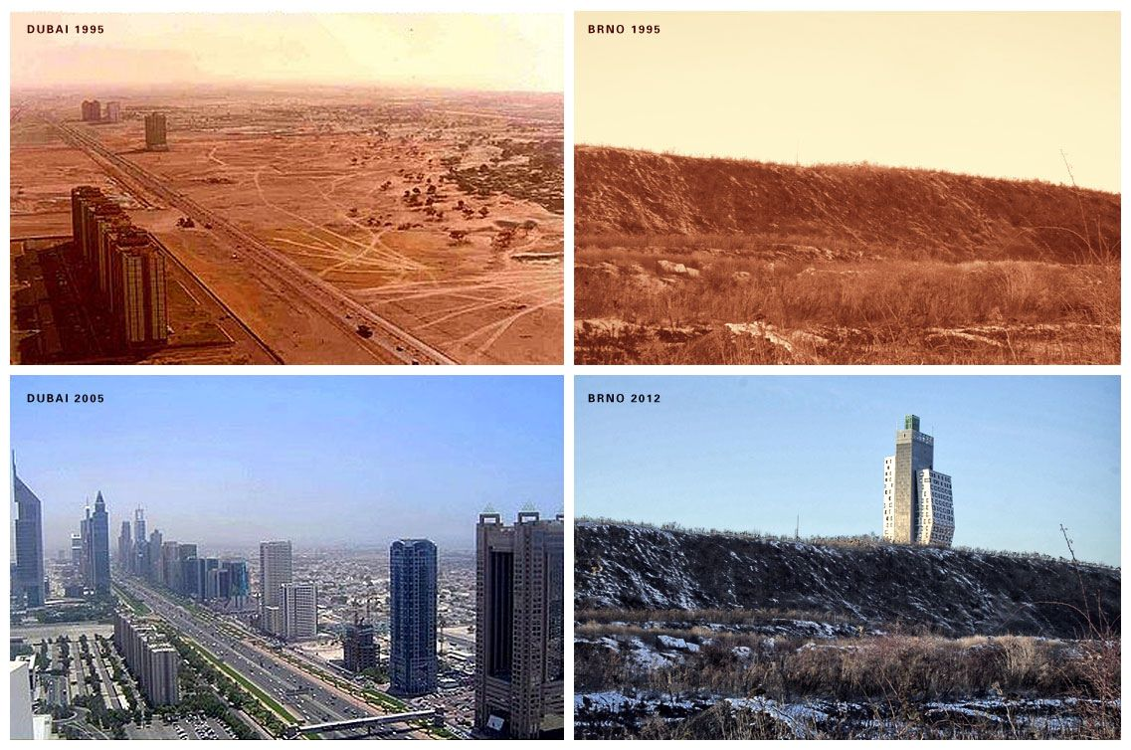

Spielberk Office Centre

*Pracovní list*

Jména: ……………………………………………………………………………………….…..…………

………………………………………………………………..……………………………………………….

**A. PLÁN SPIELBERK OFFICE CENTRE**

**1. Vytvořte vlastní plán areálu, barevně rozlište budovy sloužící pro administrativu, komerční služby, případně bydlení a další činnosti. Do plánu si popište ulice, které areál vymezují a ohraničují.**

**2. Změřte nebo vypočítejte rozlohu vodních ploch v areálu – popište způsob měření/odhadu.**

Rozloha v m2: …………………………………………………………………………………………………………………….

Způsob měření/výpočtu: ……………..……………………………………………………………...……………………..

**………………………………………………………………………………………………………………………………………**

**………………………………………………………………………………………………………………………………………**

**………………………………………………………………………………………………………………………………………**

**………………………………………………………………………………………………………………………………………**

**………………………………………………………………………………………………………………………………………**

**B. VÝZNAMNÉ BUDOVY**

**1. Určete dvěma způsoby výšku tří nejvyšších budov – popište způsob měření/odhadu. Napište, jak se budovy nazývají (v případě neznalosti názvu si je pojmenujte, např. dle typického vizuálního prvku).**

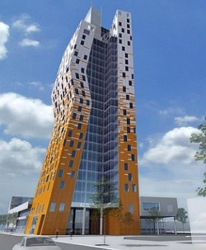Název budovy: ……………………………………………..……..

Výška v m (1): ……………………………………………………

Výška v m (2): ……………………………………………………

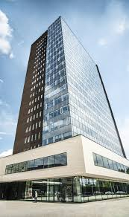Název budovy: ……………………………………..……………..

Výška v m (1): ……………………………………………………

Výška v m (2): ……………………………………………………

M_PalacNázev budovy: …………………………..………………………..

Výška v m (1): ……………………………………………………

Výška v m (2): ……………………………………………………

Postup měření: ………………………………………………………………………………………………………………….

**………………………………………………………………………………………………………………………………………**

**………………………………………………………………………………………………………………………………………**

**………………………………………………………………………………………………………………………………………**

**………………………………………………………………………………………………………………………………………**

**………………………………………………………………………………………………………………………………………**

**………………………………………………………………………………………………………………………………………**

**………………………………………………………………………………………………………………………………………**

**………………………………………………………………………………………………………………………………………**

**2. Zjistěte názvy aspoň 10 významných firem, které se nacházejí v areálu. Pokud je to možné zjistěte, čím se zabývají a ve které budově sídlí.**

|  |  |  |
| --- | --- | --- |
| **Název firmy** | **Činnost** | **Budova** |
|  |  |  |
|  |  |  |
|  |  |  |
|  |  |  |
|  |  |  |
|  |  |  |
|  |  |  |
|  |  |  |
|  |  |  |
|  |  |  |

**C. FUNKCE SPIELBERK OFFICE**

**1. Spočítejte, kolik je v areálu parkovacích míst pro auta a pro kola. Jaká je cena parkování pro auta? Podle poznávacích značek určete, jaký je podíl aut z jiných krajů než z Jihomoravského.**

Parkovací místa pro auta: ……………………………………………………………………………………………..……

Cena parkování za hodinu: …………………………………………………………………………………………..……..

Počet zaparkovaných aut: ……………………………………………………………………………………..……………

z toho se značkou „B“: ……………………………………………………………….…………………………….

z toho s jinou značkou: ……………………………………………………………………………...…………….

Parkovací místa pro kola: ………………………………………………………………………………………………......

**2. Odhadněte, kolik osob v areálu pracuje. Jaká věková kategorie převažuje jako zaměstnanci v areálu? (15–40 nebo 41 a více let).**

Počet zaměstnanců: ………………………………………………………..………………….............................................

Převaha mladých/starých, důvod: ………………………………………………………………………………………

………………………………………………………………………………………..……………………………………………..….

………………………………………………………………………………………..……………………………………………..….

………………………………………………………………………………………..……………………………………………..….

………………………………………………………………………………………..……………………………………………..….

………………………………………………………………………………………..……………………………………………..….

**3. Zjistěte, jaké typy MHD areál obsluhují, jaká je frekvence spojů v ranní špičce (6–9 hod.) a mimo dopravní špičku. Využijte jízdní řády na nejbližší viditelné zastávce.**

Typy MHD: ………………………………………………………………………………………………………………………..

……………………………………………………………………………………………………………..………………………..….

Frekvence spojů ve špičce: …………………………………………………………………………..……………………..

……………………………………………………………………………………………………………………………..………..….

Frekvence spojů mimo špičku: ……………………….………………………………………………………………......

……………………………………………………………………………………………………………………………………....….

**D. SW ANALÝZA**

**1. Prohlídku areálu shrňte v následujících bodech – jaké jsou klady a zápory areálu pro osoby, které se v nich dennodenně pohybují (pracují zde) nebo zajíždí na nákup, co byste navrhli změnit (max. 5)**

|  |  |
| --- | --- |
| **Klady** | **Zápory** |
|  |  |
|  |  |
|  |  |
|  |  |
|  |  |
| **Návrhy na změnu** | |
|  | |
|  | |
|  | |
|  | |
|  | |

**D. HORNBACH VS. BAUHAUS**

1. **Odhadněte, jaká je rozloha nákupních ploch obou nákupních center?**
2. **Zvolte si výhodné, ale bezpečné místo, ze kterého můžete sledovat křižovatku mezi obchodními domy Hornbach a Bauhaus. Během 15 minut spočítejte (čárkovací metoda), kolik aut odbočí k Hornbachu a kolik k Bauhausu.**
3. **Přesuňte se přímo před obchodní centrum a spočítejte, kolik lidí navštíví obchod ve stanoveném časovém rozmezí (15 minut), jak se na místo dopravili (auto, MHD, pěšky, jinak). Podle poznávacích značek určete, jaký je podíl nakupujících z jiných krajů než z Jihomoravského. Jaká je demografická struktura návštěvníků z hlediska věku a pohlaví.**

|  |  |  |  |  |
| --- | --- | --- | --- | --- |
| **Obchod** | **Hornbach** | | **Bauhaus** | |
| **Rozloha v m2** |  | |  | |
| **Počet přijíždějících aut v době:**  **………….....**  **…………….** |  | |  | |
| **Značky aut** |  | |  | |
| **Počet nakupujících v době**  **(15 minut):**  **………….....**  **…………….** | **mladá žena** | **mladý muž** | **mladá žena** | **mladý muž** |
| **stará žena** | **starý muž** | **stará žena** | **starý muž** |
| **dítě** | | **dítě** | |

### Slovníček pojmů

|  |  |
| --- | --- |
|  |  |
| **Kancelářský komplex** | **Office centre** |
| **Hobby centrum** | **Hobby centre** |
| **Frekvence dopravy** | **Frequency of traffic** |
| **Plán** | **Plan** |
| **SW analýza** | **SW analysis** |